Referencias

https://medium.com/@diegopm2000/creando-un-api-rest-con-swagger-node-c880bdac04a5

1.- Instalacion de node version 10

- windows

https://nodejs.org/dist/latest-v10.x/

- linux

sudo apt install curl
curl -sL https://deb.nodesource.com/setup_10.x | sudo -E bash
sudo apt install nodejs
2.- Checar version de node en terminal
node –version

3.- Instalación de Visual Studio Code
https://code.visualstudio.com/Download

4.- Instalación de framework para creacion de API

npm install -g swagger

4.- Creacion de Rest API para proyecto

swagger project create data-rest-api

5.- Abrir proyecto con Visual Studio Code

6.- Probar proyecto desde terminal de Vscode, en modo MOCK

swagger project start -m

7.- Arrancar proyecto en modo normal y probar el editor de swagger

Terminal 1
swagger project start

Terminal 2
swagger project edit

Habilitar proyecto en swagger para lograr conectividad con base de datos en PostgreSQL

8.- Creación de instancia de PostgreSQL en la nube, ingresar a https://console.cloud.google.com

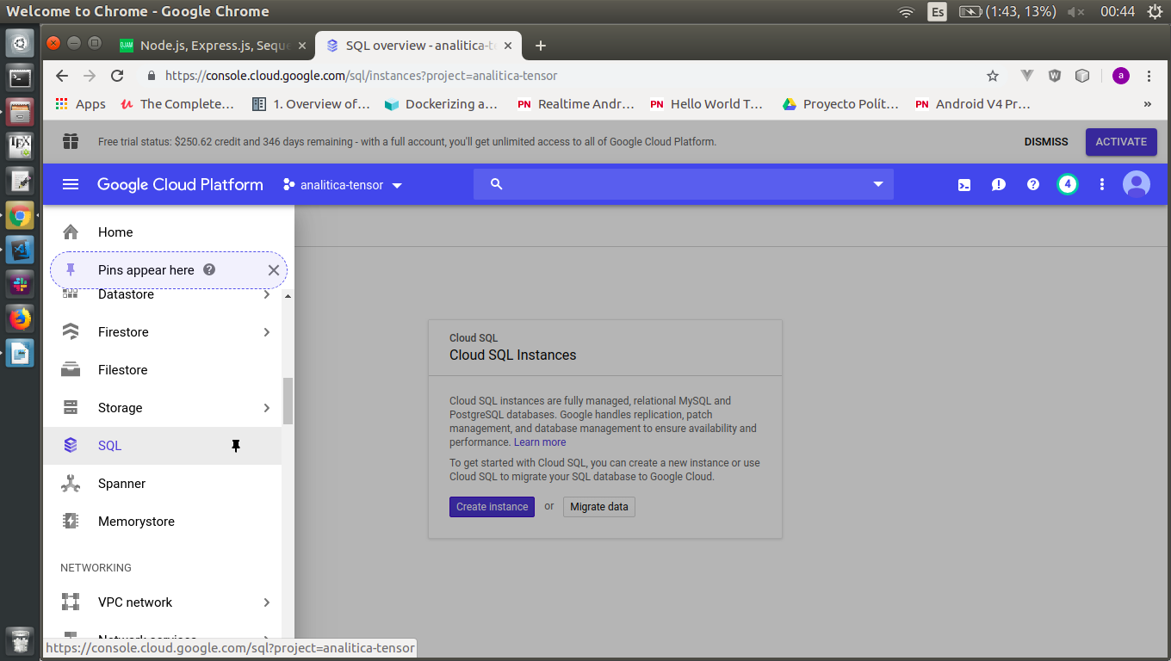
- Seleccionar instancia de PostgreSQL
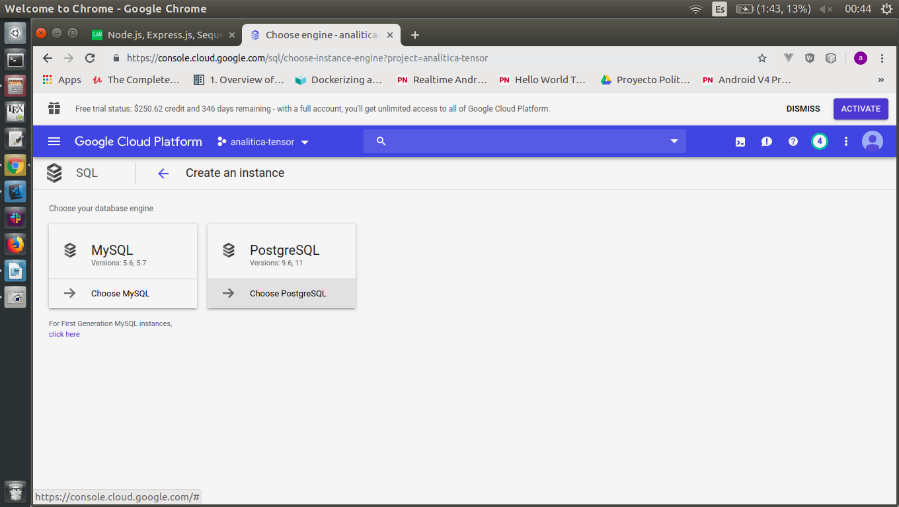
- Capturar nombre de instancia, password de usuario postgres

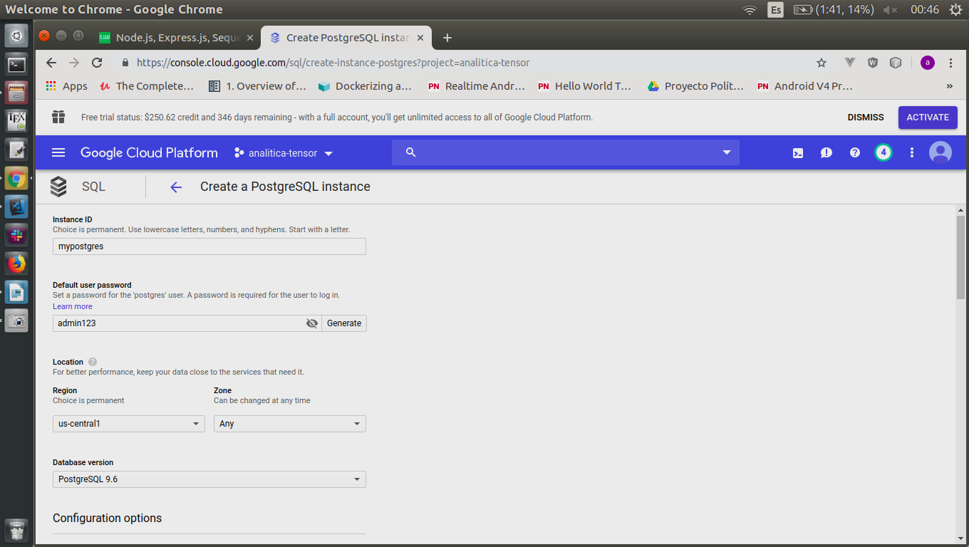
- Seleccionar tipo de máquina, para etapa de desarrollo 1 shared vCPU, 1.7 gb RAM, 10gb HD

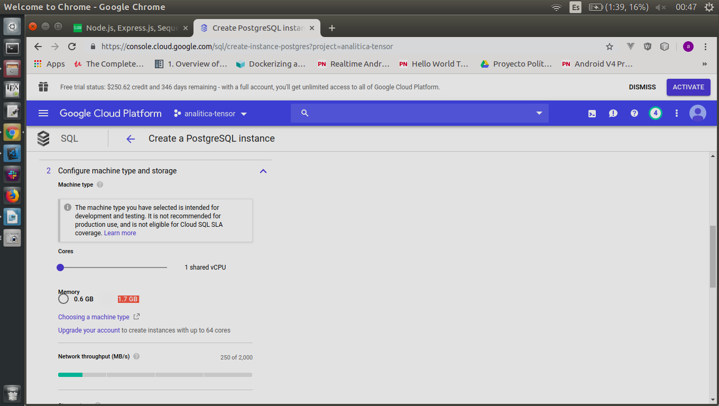

- Crear base de datos data-science-<user>

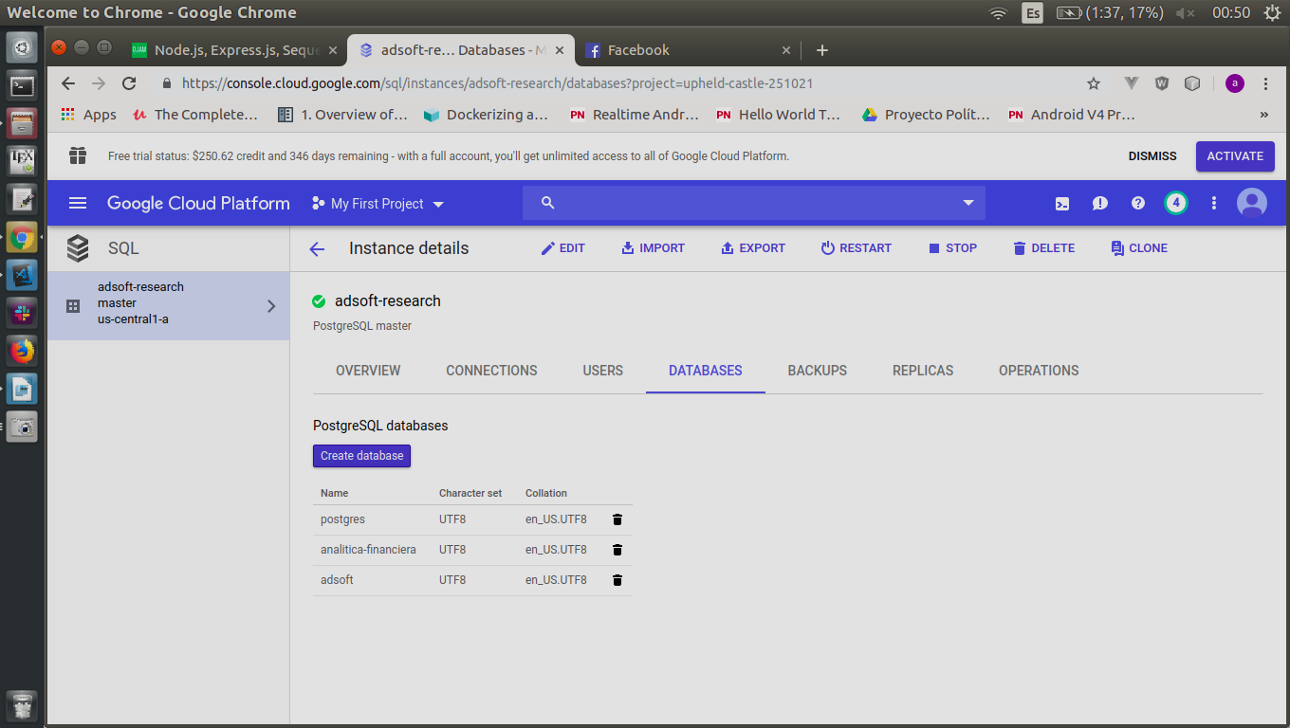
- Copiar direccion IP del servidor postgres, usuario, contraseña y nombre de base de datos.

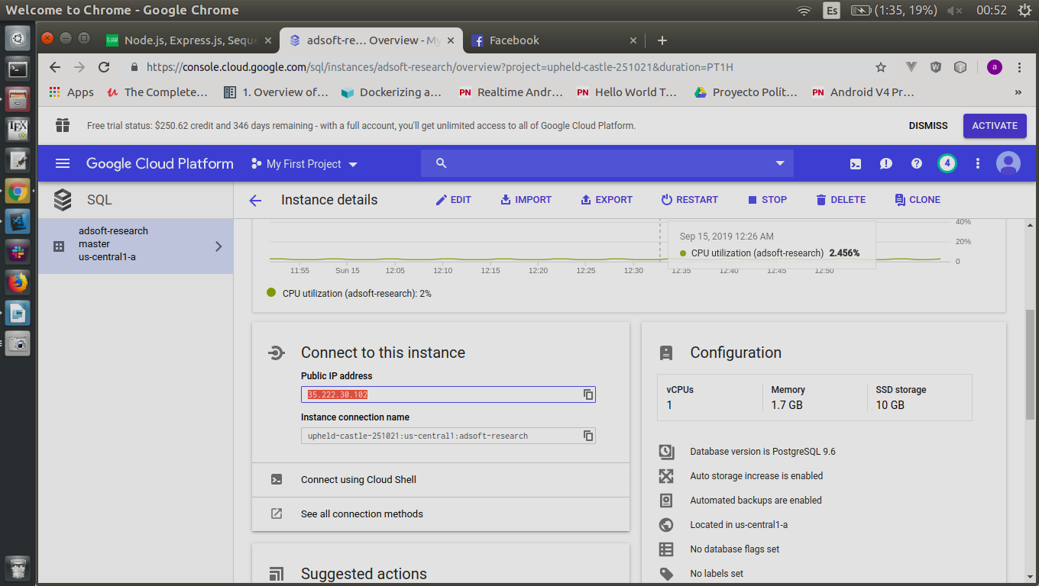

- Abrir firewall de postgres a tu IP actual, obtener de https://www.whatismyip.com/

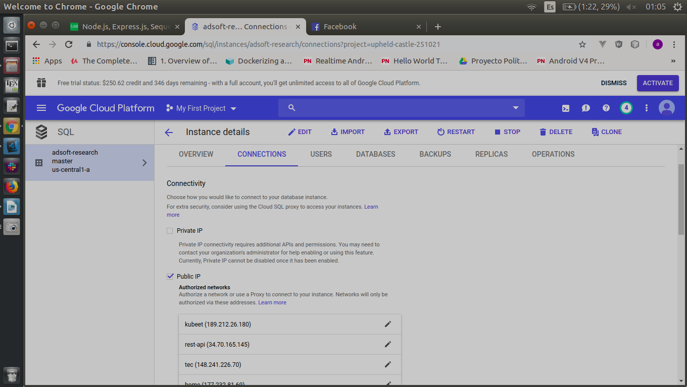
Click en Add Network

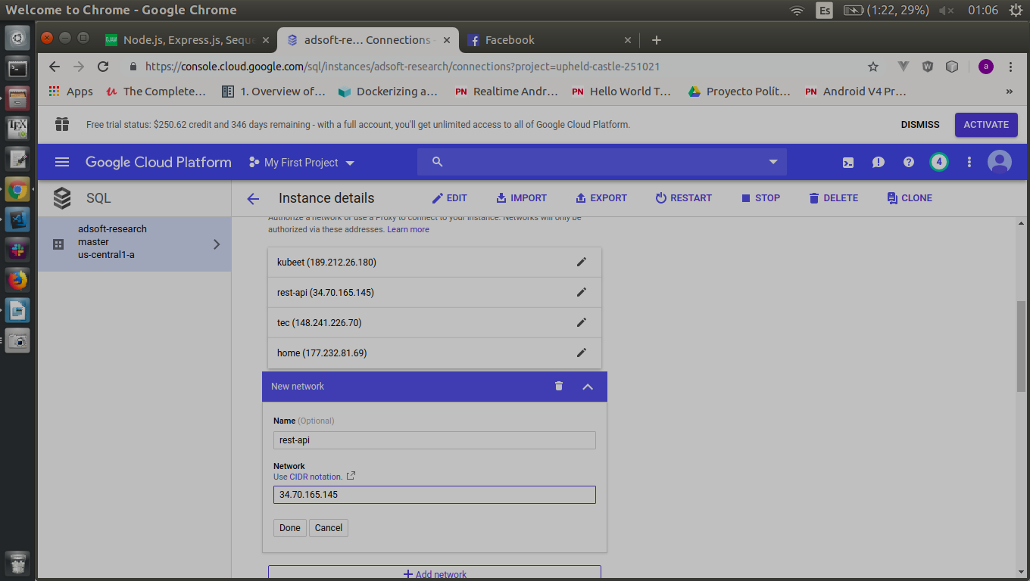
Click en Save

2.- Instalación de sequelize en proyecto swagger, abrir proyecto swagger y a nivel de la raíz del proyecto (package.json), ejecutar los siguiente comandos para instalar sequelize.

$ sudo npm install -g sequelize-cli
$ sudo npm install --save sequelize
$ sudo npm install --save pg pg-hstore
3.- Configuración, cambiarse a la carpeta api del proyecto swagger
$ cd api
- windows
$ notepad .sequelizerc

- linux
$ touch .sequelizerc

const path = require('path');
module.exports = {
"config": path.resolve('./config', 'config.json'),
"models-path": path.resolve('./models'),
"seeders-path": path.resolve('./seeders'),
"migrations-path": path.resolve('./migrations')
};
$ sequelize init
$ editar config/config.json
{
"development": {
"username": "postgres",
"password": "xxxxxx",
"database": "data-science-xxxx",
"host": "xx.xx.xx.xx",
"dialect": "postgres"
},
"test": {
"username": "root",
"password": "dj@mw@r3",
"database": "node_sequelize",
"host": "127.0.0.1",
"dialect": "postgres"
},
"production": {
"username": "postgres",
"password": "xxxx",
"database": "data-science-xxxx",
"host": "xx.xx.xx.xx",
"dialect": "postgres"
}
}

4.- Creación de Modelo Denues

$ sequelize model:create --name Denues –attributes nombre:string,tipo:string,descripcion:string,calle:string,numero:string,colonia:string,cp:string,idestado:string,estado:string,idmunicipio:string,municipio:string,lat:string,lng:string

5.- Realizar Migration
$ sequelize db:migrate

4.- Creación de Modelo Censos

$ sequelize model:create --name Censos --attributes idestado:string,estado:string,idmunicipio:string,municipio:string,actividad:string,UE:string,H001A:string,H010A:string,A111A:string,A211A:string,M091A:string,H010D:string,H020A:string,I000A:string,I100A:string,I200A:string,K000A:string,K020A:string,K311A:string,K040A:string,K041A:string,K050A:string,K620A:string,K060A:string,K810A:string,K090A:string,A700A:string,M000A:string,M020A:string,M090A:string,A800A: string

- Realizar Migration

$ sequelize db:migrate

4.- Creación de Modelo Estados

$ sequelize model:create --name Estados --attributes idestado:string,estado:string

- Realizar Migration
$ sequelize db:migrate

4.- Creación de Modelo Municipios

$ sequelize model:create --name Municipios –attributes idestado:string,idmunicipio:string,municipio:string

- Realizar Migration
$ sequelize db:migrate

4.- Creación de Modelo Bancos

$ sequelize model:create --name Bancos --attributes tipo:string,descripcion:string
- Realizar Migration
$ sequelize db:migrate

6.- Creación de operaciones en controller, abrir archivo gamesystem.controller.js

// importar model

const { Gamesystems } = require('../models'); // Sequelize

// get (all)

function getGameSystems(req, res) {

try {
console.log("gamesystems...");
console.log(Gamesystems);
Gamesystems.findAll({
/*include: [{
model: orderstatus
}]

include: [{ all: true, nested: true }]*/
})
.then((consoles) => {
console.log(consoles);
res.status(200).send(consoles);
//utils.writeJson(res, consoles);
}, (error) => {
res.status(500).send(error);
});

} catch (error) {
controllerHelper.handleErrorResponse(MODULE_NAME, getGameSystems.name, error, res);
}

}

// post

function addGameSystem(req, res) {
res.setHeader('Access-Control-Allow-Origin', '*');
res.setHeader('Access-Control-Allow-Methods', 'GET, POST, OPTIONS, PUT, PATCH, DELETE');
res.setHeader('Access-Control-Allow-Headers', 'X-Requested-With,contenttype'); // If needed
res.header('Access-Control-Allow-Headers', 'Content-Type');

try {

console.log("params : ");
var mygamesystem = req.body;
console.log("gamesystems ... " + mygamesystem);
return Gamesystems
.create({
name: mygamesystem.name,
description: mygamesystem.description,
}, {
/* include: [{
model: order_detail,
as: 'orderdetail'
}] */
})
.then((mygamesystem) => {
res.status(201).send(mygamesystem);
})
.catch((error) => res.status(400).send(error));

} catch (error) {
console.log("Was an error");
controllerHelper.handleErrorResponse(MODULE_NAME, addGameSystem.name, error, res);
}
}

//get (one)

function getGameSystembyId(req, res) {
//console.log("operadores.controller getOperadorById");
try {

console.log(req.swagger.params.id.value);
var id = req.swagger.params.id.value;
console.log("gamesystem by id..." + id);
//console.log(gamesystems);

Gamesystems.findById(id)
.then(mygamesystem => {
console.log(mygamesystem);
res.status(200).send(mygamesystem);
})

} catch (error) {
console.log("Was an error");
controllerHelper.handleErrorResponse(MODULE_NAME, getGameSystembyId.name, error, res);
}
}

//put

function updateGameSystem(req, res) {

res.setHeader('Access-Control-Allow-Origin', '*');
res.setHeader('Access-Control-Allow-Methods', 'GET, POST, OPTIONS, PUT, PATCH, DELETE');
res.setHeader('Access-Control-Allow-Headers', 'X-Requested-With,contenttype'); // If needed
res.header('Access-Control-Allow-Headers', 'Content-Type');

//console.log("operadores.controller getOperadorById");
try {
var id = req.swagger.params.id.value;
console.log("params : " + id);
var myupdategamesystem = req.body;
console.log("update gamesystems ... " + myupdategamesystem.name + " " + myupdategamesystem.descripcion);

Gamesystems.findById(id)
.then(mygamesystem => {
console.log("Result of findById: " + mygamesystem);
if (!mygamesystem) {
res.status(401).send(({}));
}
return mygamesystem
.update({
name: myupdategamesystem.name,
description: myupdategamesystem.description
})
.then(() => res.status(200).send(mygamesystem) )
.catch(error => res.status(403).send(mygamesystem));
})
.catch(error => {
console.log("There was an error: " + error);
//resolve(error);
});

} catch (error) {
console.log("Was an error");
controllerHelper.handleErrorResponse(MODULE_NAME, updateGameSystem.name, error, res);
}

}

// delete

function deleteGameSystem(req, res) {

res.setHeader('Access-Control-Allow-Origin', '*');
res.setHeader('Access-Control-Allow-Methods', 'GET, POST, OPTIONS, PUT, PATCH, DELETE'); // If needed
res.setHeader('Access-Control-Allow-Headers', 'X-Requested-With,contenttype'); // If needed
res.header('Access-Control-Allow-Headers', 'Content-Type');

console.log(req.swagger.params.id.value);
var id = req.swagger.params.id.value;

Gamesystems.findById(id)
.then(mygamesystem => {
console.log("Result of findById: " + mygamesystem);
if (!mygamesystem) {
res.status(200).send({"success": 0, "description":"not found !"});
}
else
{
return mygamesystem
.destroy()
.then(() => res.status(200).send({"success": 1, "description":"deleted!"}))
.catch(error => res.status(403).send({"success": 0, "description":"error !"}))
}
})
.catch(error => {
console.log("There was an error: " + error);
});

}

7.- Test

swagger project start

swagger project edit

8.- Deploy

En raiz del proyecto crear archivo app.yaml con el siguiente código

runtime: nodejs
env: flex

manual_scaling:
instances: 1
resources:
cpu: 1
memory_gb: 1.7
disk_size_gb: 10
# [START configuration]
endpoints_api_service:
# The following values are to be replaced by information from the output of
# 'gcloud endpoints services deploy openapi-appengine.yaml' command.
name: tuproyecto.appspot.com
#rollout_strategy: managed
# Copyright 2015-2016, Google,
config_id: 2019-09-11r0 # este config_id se cambia de acuerdo a la fecha actual
# [END configuration]

- Actualizar archivo swagger.yaml
….

host: tuproyecto.appspot.com
#host: localhost:10010

….

9.- crear repositorio para tu proyecto rest api en github.com y subirlo.

git init
git remote add origin https://github,com/tu-usuario/tu.api,git
git add .
git commit -m “init rest api”
git push -u origin master

10.- Deploy en google app engine, abrir cloud shell

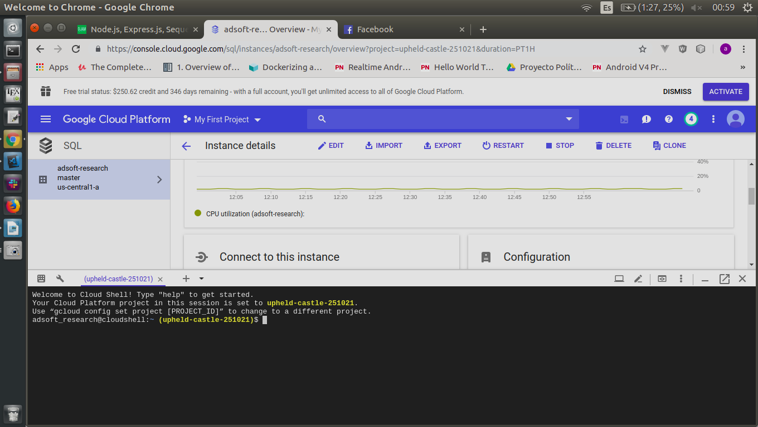

- En cloud shell, clonar tu repositorio de rest api.

$ git clone https://github.com/tu-usuario/tu-api.git

$ cd tu-api
$ gcloud endpoints services deploy api/swagger/swagger.yaml
$ gcloud app deploy

11.- Copiar la ip de tu instancia de rest api en Google App Engine y agregarla al firewall de PostgreSQL

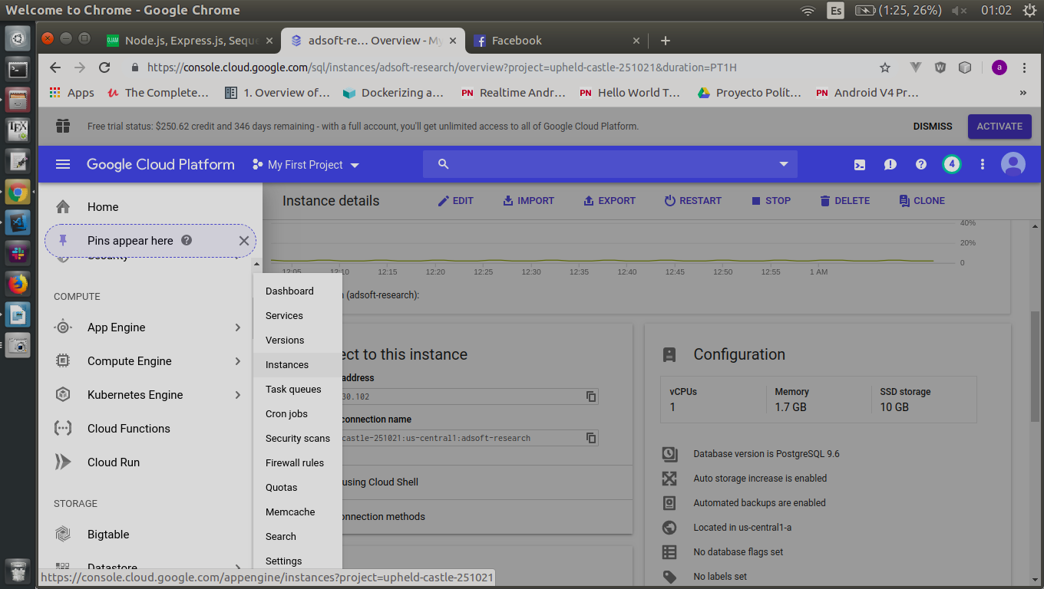
- Copiar ip de instancia

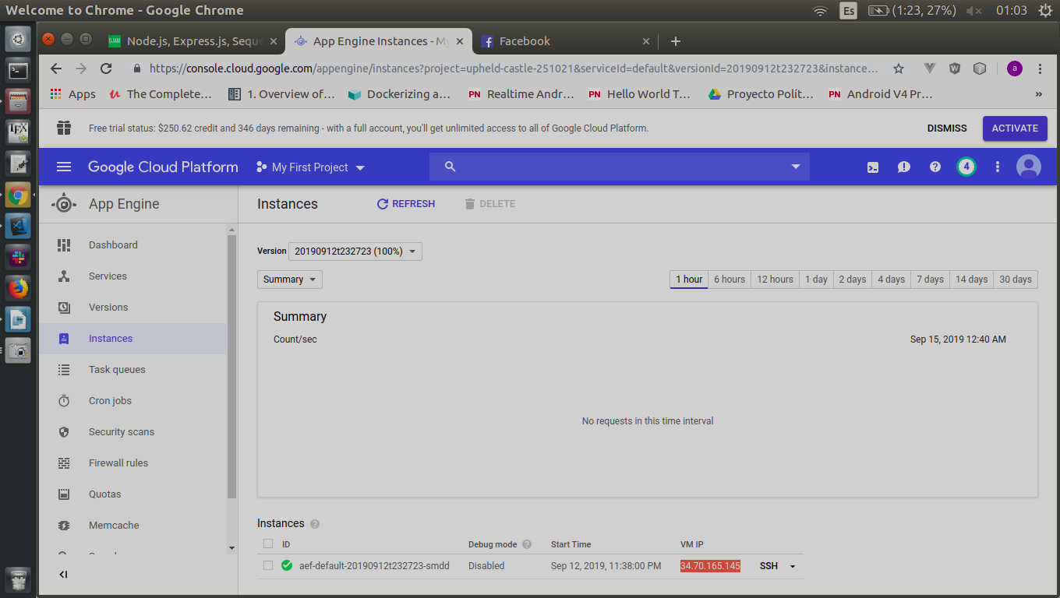
- Agregarla a ips permitidas en instancia de PostgreSQL

- Click en Add network

- Click en Save

